**Prodávající Kupující**

Autocentrum Přerov CZ s.r.o. Vodovody a kanalizace Břeclav, a.s.

Olomoucká 440 Čechova 1300/23

751 24 Přerov-Předmostí 69002 Břeclav

IČ 25594273, DIČ CZ25594273

Česká spořitelna Prostějov 1502293389/0800

IČ 49455168, DIČ CZ49455168

**Na základě nabídky**

104263/v.10 s platností do 23.04.2025

# Předmět smlouvy

**Značka Barva**

Škoda 8E8EEO, Stříbrná Brilliant metalíza, Int: Suite černý

**Model VIN**

Kodiaq Exclusive Selection 2,0TDI 142kW 4x4 A7A TMBLN9PSXRT035232

**Kód modelu Komise (Č.,Rok,BID)**

PS7D6Z 299533, 2024, 260

**Kombinovaná hodnota spotřeby a CO2**

# Cenová zvláštní ujednání

**Popis Cena bez DPH Cena s DPH**

**Základní model**

Kodiaq Exclusive Selection 2,0TDI 142kW 4x4 A7A 966 942,00 Kč 1 169 999,82 Kč

**Výbava ze sériové produkce výrobce**

WW2

Exclusive Selection 2024

202 479,00 Kč 244 999,59 Kč

8E8EEO Stříbrná Brilliant metalíza 0,00 Kč 0,00 Kč

**Doplňková výbava na základě dodatečné objednávky**

YOZ

Příprava pro služby ŠKODA Connect L

0,00 Kč 0,00 Kč

tažné zařízení odnimatelné 16 115,00 Kč 19 499,15 Kč

**Slevy a vyrov. ceny**

|  |  |  |
| --- | --- | --- |
| státní správa | -187 107,07 Kč | -226 399,55 Kč |
| Celková sleva na vozidlo vč. mimořádných výbav: | -187 107,07 Kč | -226 399,55 Kč |
| **Celková cena za vozidlo** (vč. výbav, příslušenství a slev) | **998 428,93 Kč 1** | **208 099,00 Kč** |
|  |  |  |
| Celková korekce ceny (splátky, protiúčet apod.) |  | 0,00 Kč |
| Záloha |  | 0,00 Kč |
| **4. Zálohy na kupní cenu** |  |  |
| **Záloha**  0,00 Kč |  |  |
| **5. Dodací lhůta** |  |  |
| **Předpokládaný termín dodání 16.5 2025 Autocentrum Přerov CZ** |  |  |

**Jiná ujednání**

Prodávající bezvýhradně souhlasí se zveřejněním této smlouvy do registru smluv. Zveřejnění provede kupující.

**Poznámka**

# Všeobecné podmínky

Zákazník potvrzuje, že byl seznámen s obsahem informačního memoranda o zpracování osobních údajů pro prodej vozu a poskytování poprodejních služeb.

Vezměte prosím na vědomí, že hodnoty spotřeby pohonných hmot a emisí oxidu uhličitého (CO2) uvedené v dokumentaci k vozidlu jsou platné pro vozidlo ŠKODA v konfiguraci, jak bylo dodáno výrobcem ze sériové výroby. Jakékoliv použití příslušenství či doplňkové výbavy či montáž takového příslušenství či doplňkové výbavy do/na vozidlo ŠKODA může ovlivnit hodnoty spotřeby pohonných hmot a emisí oxidu uhličitého (CO2) uvedené v dokumentaci k vozidlu.

Zákazník potvrzuje, že se ke dni koupě/prodeje vozidla seznámil s aktuálními hodnotami spotřeby paliva a hodnotami emisí CO2 uvedených v katalogu vozů a/nebo v online konfigurátoru vozidel ŠKODA, veřejně přístupných na internetových stránkách výrobce. Bude-li servisní úkon vyžadovat odpojení baterie vozidla nebo aktualizaci softwaru vozidla, bere zákazník na vědomí, že může dojít ke smazání individuálních nastavení funkcí a asistentů vozidla (obnovení do továrního nastavení).

# Souhrn

**Vystavil** Celkem 998 428,93 Kč

**Předpokládaný termín dodání**

Dohodnutá záloha celkem 0,00 Kč

Rozdíl (doplatek/přeplatek) 998 428,93 Kč

**Datum vytištění**

+ DPH

209 670,08 Kč

24.04.2025 15:45:46

# Cena celkem po odečtení záloh 1 208 099,00 Kč

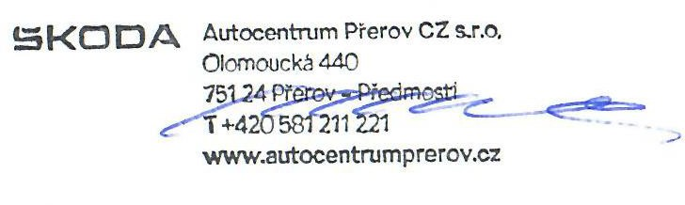

Podpis a razítko prodávajícího Datum a podpis kupujícího 28.4.2025